|  |
| --- |
| Departamento Ideación Gráfica de la ETSAM |
| Documentación web |
| Editar información |

|  |
| --- |
| 1-1-2019 |

Introducción 2

Advertencias 2

Traducciones 2

Página de dirección y profesorado 3

Página de docencia 6

Resto de páginas 12

1. **Introducción**

Este documento intenta documentar lo necesario para que los profesores puedan editar información sin necesidad de un informático. Las páginas de profesorado y docencia son editables en su gran mayoría y este documento intenta explicar como es posible editar dicha información. Por lo tanto, en este documento solo se explica como editar información, no como cambiar diseño de la página o estructura. Para editar información tenga en cuenta las siguientes advertencias.

1. **Advertencias**
   1. **Modificar columnas en color rojo**

Las columnas con fondo rojo en las hojas de cálculo se pueden modificar, pero con cuidado. Por lo general son columnas que aportan información crítica al programa y se usa para clasificar datos. Una mala configuración de los datos provoca que el programa no funcione de forma adecuada.

* 1. **Campos obligatorios (*)**

Si en la explicación de los campos de una hoja de cálculo hay un asterisco significa que dicho campo es obligatorio.

Por ejemplo:

* Nombre (*)
  1. **Editar datos**

Hay dos formas de poder editar datos:

* Datos de la web: Para editar datos de la web es necesario tener acceso a la cuenta de [pagweb.diga@gmail.com](mailto:pagweb.diga@gmail.com). Si no se tiene acceso a dicha cuenta, se deberá enviar un correo a dicha dirección indicando los datos que se quieren modificar.
* Contactar con el informático a cargo.

1. **Traducciones**

La web puede ser mostrada tanto en inglés como en español según como el usuario decida. Para poder realizar esta traducción se ha realizado un diccionario para cada idioma. Dichos diccionarios están disponibles en:

* Español: <https://github.com/onmax/diga-web/blob/master/src/assets/i18n/es.json>
* Inglés: [https://github.com/onmax/diga-web/blob/master/src/assets/i18n/en.json](https://github.com/onmax/diga-web/blob/master/src/assets/i18n/en.json%20)

Si se quiere realizar una modificación, ver punto 2.3.

Para poder realizar dicha traducción se usan códigos y como se puede ver en algunas hojas de cálculo hay códigos de texto. Por ejemplo, para representar la asignatura Geometría y dibujo de Arquitectura 2, se usa el código gda2. Con dicho código se carga el nombre en español o inglés.

1. **Página de Dirección - Profesorado**
   1. **Secciones de dirección y secretaría**

Si se quiere modificar dicha sección se deberá de hablar con el informático a cargo. Ver punto 2.3.

* 1. **Sección de profesorado**
     1. **Estructura de archivos**

Toda la información asociada a los profesores se encuentra en la carpeta de Google Drive (/PUBLICA/PROFESORES) que contiene los siguientes elementos:

- Carpeta con las fotos de los profesores.

Es una carpeta que contiene todas las fotos de los profesores que se usan en la web. Ver punto 4.2.3 para poder editar las fotos.

- Hoja de cálculo con los datos de los profesores. La estructura de datos viene explicada en el punto 4.2.2. Para poder editar dichos datos ver el punto 2.3. Enlace:<https://docs.google.com/spreadsheets/d/1jE75JDa39O0ZWu-91fuzF3CFQhtZ1Kv6jzDK_p42apg/edit?usp=sharing>

* + 1. **Estructura de hojas de cálculo**

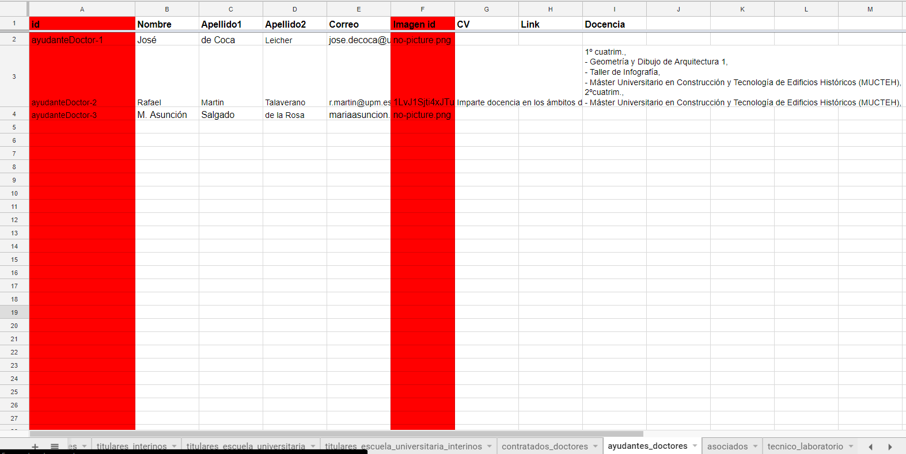

Estructura del archivo asociados a los profesores

**ADVERTENCIA:** Las columnas en color rojo son columnas críticas que se deberían modificar con cuidado. Ver punto 2.1.

Como se puede ver en la imagen 1, en la parte inferior se muestran todas las hojas que la página de cálculo contiene. Dichas hojas están relacionadas con todos los tipos de profesorado que existen en el departamento. Las hojas que hay son:

* Catedráticos
* Titulares
* Titulares interinos
* Titulares escuela universitaria
* Titulares escuela universitaria interinos
* Contratados doctores
* Ayudantes doctores
* Asociados
* Técnicos laboratorios.

Si se quiere cambiar el orden de aparición de los distintos grupos de profesores se deberá hablar con el informático a cargo.

El orden que se muestran los profesores dentro de la hoja de asociados, por ejemplo, si que está relacionado con el orden de aparición de en la web. Si se quiere mostrar a un profesor primero, bastaría con poner su fila de información la primera.

Los distintos campos que se pueden rellanar para un profesor son (ver punto 2.2):

* Nombre (*)
* Primer apellido (apellido1) (*)
* Segundo apellido (apellido2): Opcional para los profesores extranjeros que solo tengan un apellido.
* Correo.
* Imagen id: Campo para indicar la imagen del profesor. Este campo solo puede ser modificado por el informático.
* CV: Texto breve del profesor explicando información personal.
* Link: Link de interés sobre el profesor en cuestión (blog, artículo…). Solo es posible añadir un enlace.
* Docencia: Explica donde esta impartiendo docencia actualmente. Si se hace una lista separada por comas, en la web aparecerá con saltos de línea. Por ejemplo:

 

Visionado en la hoja de cálculo Visionado en la web

* + 1. **Subir una imagen de un profesor**

Es recomendable que lo haga el informático a cargo estos pasos.

A continuación, se explican los pasos necesarios para subir una imagen de un profesor:

1. Primero hay que ir a la carpeta donde se encuentra las fotos de los profesores (/PUBLICA/PROFESORES/FOTOS Profesorado) y seleccionar la que se quiera publicar. En este ejemplo suponemos que queremos subir la imagen de Belén Butrageño. Quedaría así:

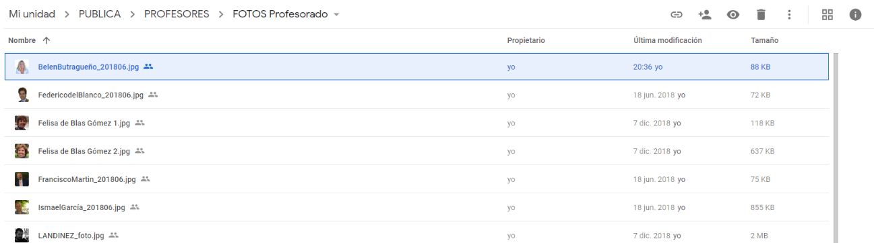

1. Pulsamos el botón para compartir arriba a la derecha:

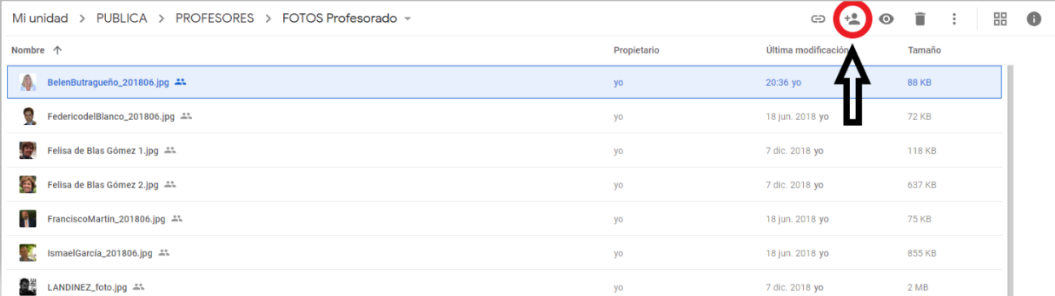

1. Nos saldrá una ventana emergente. En dicha ventana damos al botón de "copiar enlace"
2. Vamos al excel donde se encuentra la información de los profesores. Buscamos la fila que corresponde a Belén Butrageño y pegamos el link en la columna de imagen id que hemos copiado en el paso anterior. Quedaría tal que:

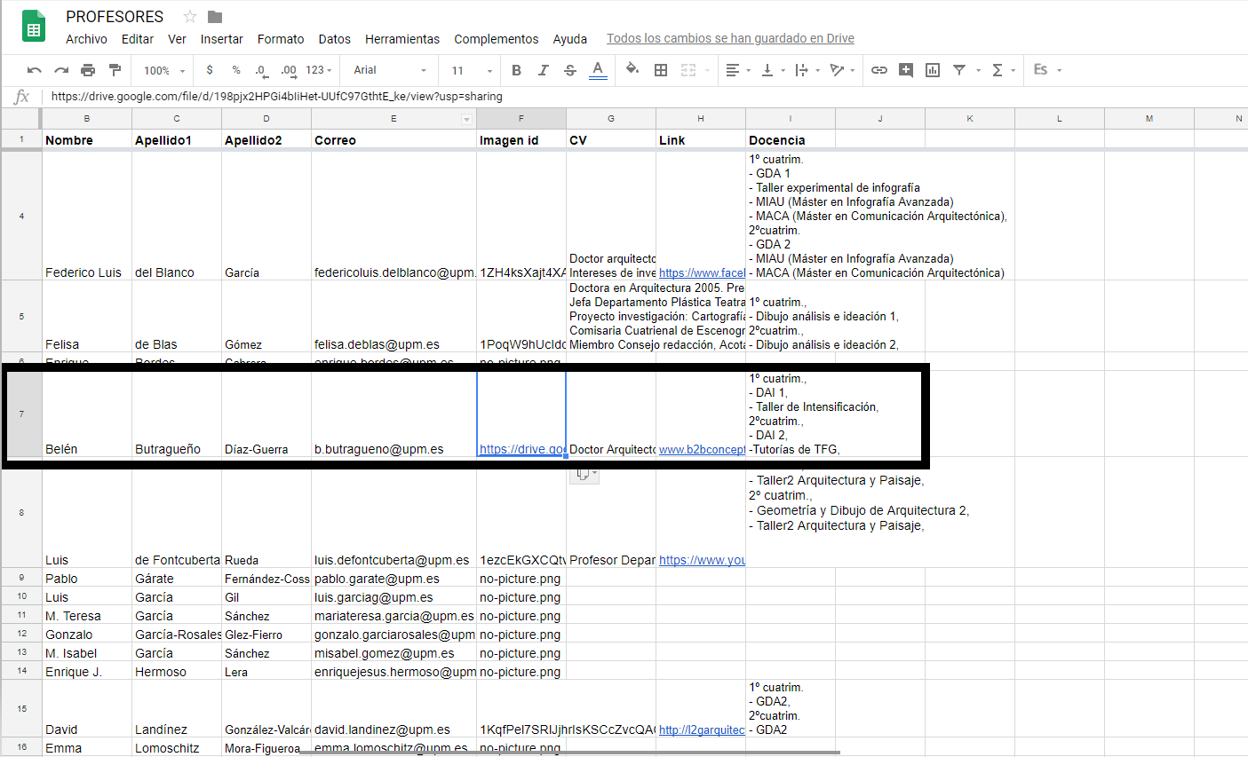

1. En la celda tendríamos ya el link que se había copiado previamente. En este ejemplo:

<https://drive.google.com/file/d/198pjx2HPGi4bIiHet-UUfC97GthtE_ke/view?usp=sharing>

Hay que borrar todo lo del link menos la parte que está en negrita y en rojo. ATENCIÓN DE NO BORRAR NÚMEROS O LETRAS.

**Cada imagen es distinta y por tanto el número que se generará también lo es.

[https://drive.google.com/file/d/**198pjx2HPGi4bIiHet-**](https://drive.google.com/file/d/198pjx2HPGi4bIiHet-)**UUfC97GthtE_ke**/view?usp=sharing

La celda en el Excel tendrá que tener: **198pjx2HPGi4bIiHet-UUfC97GthtE_ke**

Le damos a la tecla ENTER y vamos a la página para comprobar si la imagen carga.

1. **Página de Docencia**

Toda la información asociada a este punto se encuentra en Google Drive (/PUBLICA/DOCENCIA). Esta carpeta contiene:

* Grado: Todos los archivos asociados a la sección de grado. Ver punto 5.1.
* Posgrado: Todos los archivos asociados a la sección de posgrado. Ver punto 5.2.
* Memorias: Archivo con toda la información de las memorias. Ver punto 5.3.
  1. **Sección de grado**

Toda la información asociada a este punto se encuentra en Google Drive (/PUBLICA/DOCENCIA/GRADO). Esta carpeta contiene:

* 1º CUATRIMESTRE. Ver punto 5.1.1
* 2º CUATRIMESTRE. Ver punto 5.1.1
* Todas las asignaturas: Hoja de cálculo que contiene todas las asignaturas que se imparten para grado en el departamento. Para ver la estructura de este archivo ver 5.1.2
  + 1. **Estructura de las carpetas**

Las carpetas 1º CUATRIMESTRE y 2º CUATRIMESTRE contienen varias carpetas, una carpeta por tipo (básicas, intensificación, diversificables y optativas). Cada una de esas carpetas contiene una hoja de cálculo con las asignaturas que haya de su tipo. Para ver la estructura de esas hojas de cálculo, ver punto 5.1.3.

* + 1. **Estructura de fichero de todas las asignaturas de grado**

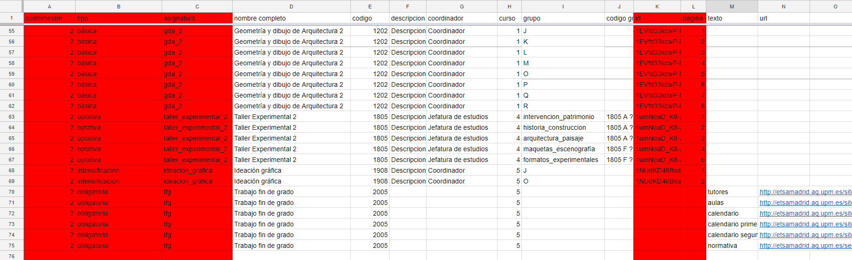

Estructura del archivo asociados al grado

Para editar la información de dicho archivo, ver punto 2.3

**ADVERTENCIA:** Las columnas en color rojo son columnas críticas que se deberían modificar con cuidado. Ver punto 2.1.

El fichero contiene las siguiente (ver punto 2.2):

* Cuatrimestre (*): Número de cuatrimestre al que pertenece. Puede ser 1 o 2.
* Tipo (*): Tipo de asignatura que es. Solo puede ser una de las siguientes:
  + básica
  + optativa
  + intensificacion
  + obligatoria

El texto debe de ser idéntico a lo anteriormente listado, tanto tildes como minúsculas.

* Asignatura (*): Código que se usa para poder saber de qué asignatura se trata y poder mostrar dicha asignatura en español o inglés, dependiendo de la opción seleccionada por el usuario. Para ver más detalles sobre la traducción ver el punto 2.
* Nombre completo.
* Código: Código de la asignatura.
* Descripción de la asignatura
* Coordinador de la asignatura
* Curso (*) en la que se imparte la asignatura
* Grupo. Grupo de la asignatura
* Código del grupo.
* Id de la Hoja de cálculo para asociar el grupo a una Hoja de Cálculo externa que contiene más información del grupo.
* Página a la que el grupo está asociado en la Hoja de Calculo anterior. Es decir, si una asignatura tiene 4 grupos, tendrá asociada a ella una hoja de cálculo con 4 hojas, una por cada grupo. Para ver la estructura de estos archivos, ver 4.1.2
* Texto: Ver punto 4.4
* Url: Ver punto 4.4

Como se puede ver en la imagen y en el archivo hay muchos grupos que se repiten, para saber el porqué de esto, leer la siguiente nota importante.

Nota importante: Cada fila del documento representa un grupo de una asignatura, es decir que, si hay 43 filas, significa que hay en total 43 grupos por eso es importante el orden de las filas.

Si una asignatura del primer cuatrimestre tiene 10 grupos disponible, es importante que cada fila (una por grupo) esté a continuación de la anterior creando así 10 filas de una sola asignatura. Dicha asignatura deberá estar a continuación de otras asignaturas que pertenezcan al mismo tipo de asignaturas que ellas. A su vez todos los tipos de asignaturas que pertenezcan a un mismo cuatrimestre deberán estar juntas. Quedando una estructura como la siguiente:

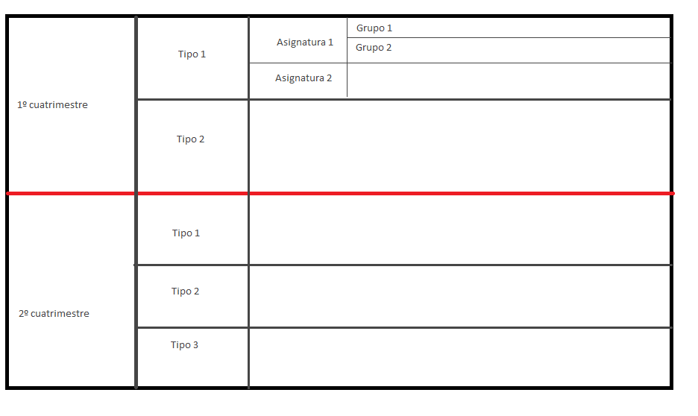

El orden de las asignaturas afecta a como se muestran las asignaturas en la web (orden de los grupos u orden de las asignaturas). Si se quiere cambiar el orden solo habría que cambiar el orden de las filas, pero siempre respetando la estructura anterior.

* + 1. **Estructura de asignaturas**

Los archivos que contienen la información de las asignaturas están alojados en /PUBLICA/DOCENCIA/GRADO/Xº CUATRIMESTRE. El cuatrimestre puede ser 1 o 2, dependiendo de la asignatura. Para editar estos archivos ver punto 2.3.

Todos los archivos contenidos en las subcarpetas tienen la misma estructura. Cada asignatura tiene su propio archivo y un número de hojas. Cada hoja es un grupo de dicha asignatura. Si en una asignatura hay 10 grupos entonces habrá 10 hojas en su hoja de cálculo. Cada hoja tiene las siguientes columnas (Ver punto 2.2):

* Grupo (*). El nombre del grupo
* Profesores. Lista de profesores de dicho grupo.
* Avisos que los profesores quieran añadir
* Enlaces.

Si se quiere ocultar alguna columna, solo basta con eliminarla en su totalidad en el grupo. A continuación, se muestra un ejemplo:

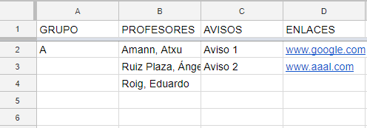

* 1. **Sección de posgrado**

Toda la información asociada a este punto se encuentra en Google Drive (/PUBLICA/DOCENCIA/POSGRADO). El único archivo importante de esta carpeta es:

* Todas las asignaturas - Posgrado. Contiene toda la información que se muestra en la web. Enlace:

https://docs.google.com/spreadsheets/d/12sfy79wCfcfQpOTYxw6d17Ewqe7IlSL3RWKpVDVoVHk/edit?usp=sharing

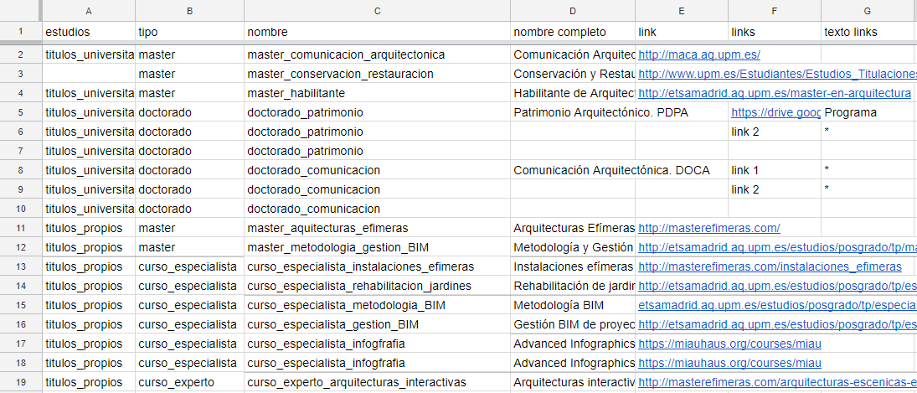

Tiene los siguientes parámetros (Ver punto 2.2):

* Estudios (*): Indica el tipo de estudios. Puede ser: titulos_univeritarios o títulos_propios. Todos los títulos universitarios deberán ir primero. En segundo lugar, los títulos propios.
* Tipo: Puede ser:
  + master
  + doctorado
  + curso_especialista
  + curso_experto.
* Nombre: Código que se usa para mostrar el nombre de la asignatura. Ver punto 1.2
* Nombre completo. Nombre de la asignatura
* Link: Si la asignatura sólo tiene un link, se asociará el texto de la asignatura al enlace de modo que, al pinchar sobre la asignatura, el usuario será redirigido al link.
* Links: Ver punto 4.4
* Texto links: Ver punto 4.4
  1. **Sección de memoria**

El archivo que se encuentra en /PUBLICA/DOCENCIA llamado Memorias, contiene toda la información que se muestra en la web. Enlace:

https://docs.google.com/spreadsheets/d/12sfy79wCfcfQpOTYxw6d17Ewqe7IlSL3RWKpVDVoVHk/edit?usp=sharing

La hoja de cálculo tiene varias hojas. La primera indica los años y que página está asociada a ella. Es decir, el curso 2017 - 2018 estará asociado a la página número 2 como se muestra a continuación.

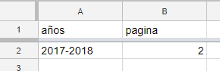

En caso de querer añadir un nuevo año con memorias se deberá:

1. Crear una nueva página y nombrarla con los años académicos asociados de las memorias que se presentan.
2. Añadir una nueva fila en la Hoja llamada Años con los datos correspondientes.

La estructura del resto de las hojas es la siguiente (Ver punto 2.1 y 2.2):

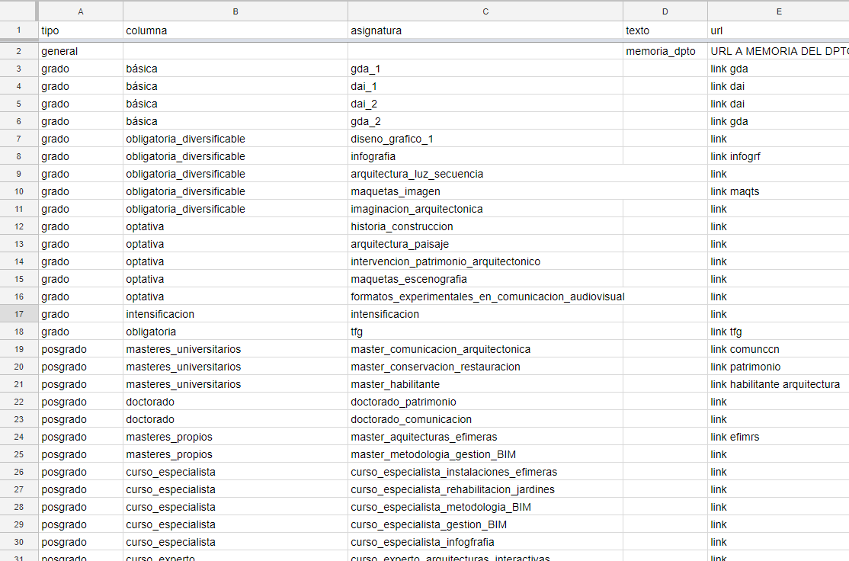

* Tipo. Puede ser:
  + General. Memoria general del departamento
  + Grado. Memorias asociadas a asignaturas de grado
  + Posgrado. Memorias asociadas a asignaturas de posgrado
* Columna: Es el tipo de asignatura.
  + Si es grado puede ser:
    - básica
    - optativa
    - intensificacion
    - obligatoria
  + Si es posgrado puede ser:
    - master
    - doctorado
    - curso_especialista
    - curso_experto
* asignatura: Código que se usa para mostrar el nombre de la asignatura. Ver punto 2.3.
* texto. Texto que se quiere mostrar. Solo es para la memoria general.
* Link. Link con el pdf asociado a la memoria
  1. **Sección especial de múltiples opciones (TFG y doctorado)**

La asignatura de TFG y doctorado necesitan que se muestren varias opciones. Por cada fila que se muestra de la asignatura, representa una opción. Si tiene 3 filas TFG o doctorado, se mostrarán 3 opciones. A continuación, se muestra un ejemplo con TFG:



Ejemplo de estructura de datos en la Hoja de Cálculo de la asignatura TFG

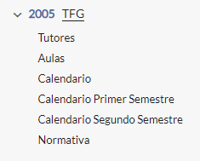

Como se visualiza en la web

La columna texto es el texto que se muestra en la web y al hacer click, el usuario se redirige al enlace asociado a dicho texto (columna url).

1. **Resto de páginas**

Para el resto de las páginas: Inicio, Investigación y Explorar sólo lo puede editar el informático a cargo.